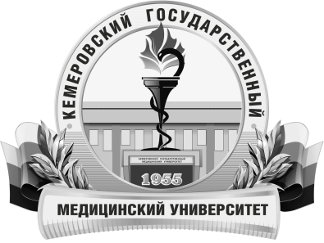 | КЕМЕРОВСКИЙ ГОСУДАРСТВЕННЫЙ МЕДИЦИНСКИЙ УНИВЕРСИТЕТ  Кафедра Анестезиологии, реаниматологии, травматологии и ортопедии

АННОТАЦИЯ
рабочей программы практики вариативной части
Хирургия
по направлению подготовки 31.08.66 Травматология и ортопедия

Трудоемкость  в часах / ЗЕ | 324/9
Цель изучения дисциплины | закрепление теоретических знаний, развитие практических умений и навыков, полученных в процессе обучения клинического ординатора по специальности «Травматология и ортопедия», формирование профессиональных компетенций врача-специалиста, т.е. приобретение опыта в решении реальных профессиональных задач.
Место дисциплины в учебном плане | Блок 2, практики, вариативная часть
Изучение дисциплины требует знания, полученные ранее при освоении дисциплин | Для изучения дисциплины необходимы знания, умения и навыки, формируемые при обучении по основной образовательной программе специалитета по одной из специальностей: "Лечебное дело", "Педиатрия"
Данная дисциплина необходима для успешного освоения дисциплин | Травматология и ортопедия, детская травматология и ортопедия
Формируемые компетенции  (индекс компетенций) | УК-1, ПК-1, ПК-5, ПК-6, ПК-8
Изучаемые темы | РАЗДЕЛ 1. Закрытая черепно-мозговая травма. Классификация, клиника, диагностика, принципы лечение  РАЗДЕЛ 2 Открытая черепно-мозговая травма. Классификация, клиника, диагностика, принципы лечения  РАЗДЕЛ 3 Травматические повреждения периферической нервной системы. Классификация, клиника, диагностика, принципы лечения.  РАЗДЕЛ 4 Травматические и дегенеративно-дистрофические поражения спинного мозга. Классификация, клиника, диагностика, принципы лечения.  РАЗДЕЛ 5 Переломы костей черепа. Пластика дефектов свода черепа. Клиника, диагностика, принципы лечения  РАЗДЕЛ 6 Опухоли опухолеподобные заболевания центральной и периферической системы. Клиника, диагностика, принципы лечения  РАЗДЕЛ 7 Дегенеративные повреждения позвоночного столба – протрузии, грыжи дисков  РАЗДЕЛ 8 Курирование больных, ведение медицинской документации, интерпретация основных и дополнительных методов диагностики и лечение нейрохирургической травмы и заболеваний.
Виды учебной работы | Самостоятельная работа  - устная;  - письменная;  – практическая.
Форма промежуточного контроля | зачет

